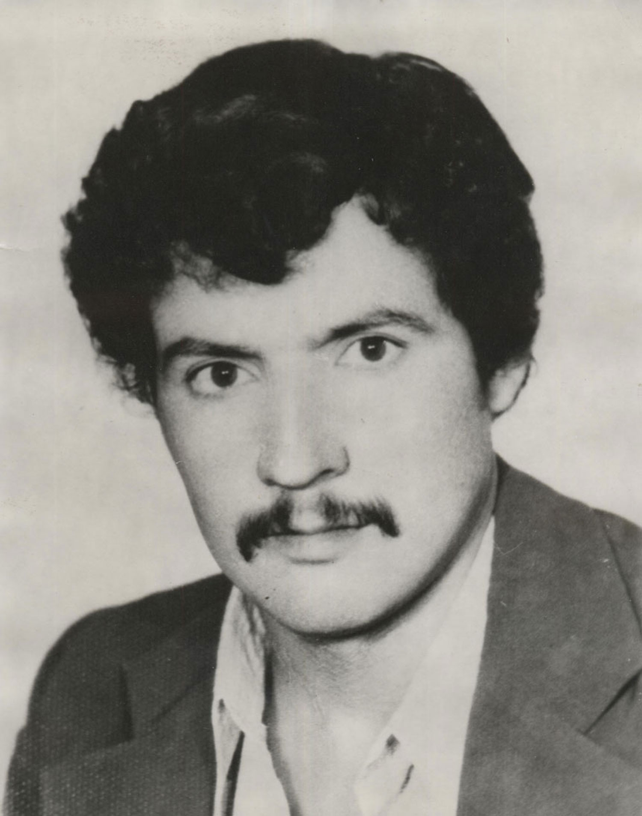
نام شهيد: عبداله نام خانوادگي: سلطانی مطاع
نام پدر: حسین
تاريخ تولد : 09/06/1334 شماره شناسنامه : 1355
تاريخ شهادت : 24/04/1361 محل شهادت : پاسگاه زید (رمضان)
نوع عضويت: بسیجی (فرهنگی) شماره پرونده : 15937/61/1/ش

بسم الله الرحمن الرحیم
انا لله وانا الیه راجعون
– ای خدای بزرگوار وای پوشاننده عیبها وای خدای بزرگ ... ما برای برقراری قوانین اسلام قیام کرده ایم وبه سوی تو آمده ایم . ای خدای بزرگوار بپذیر این خون ناقابلم را ... ای خدای بزرگوار برمحمد وآلش صلوات فرست ؛ ای خدای بزرگوار در ظهور امام زمان (ع) تعجیل فرما وای خدای بزرگوار برهبر کبیر انقلابمان تا انقلاب مهدی عمر عطا کن تا بتواند قوانین قرآن را اجرا نماید وبه سربازان اسلام نصرت ده تا در جهاد اکبر واصغر موفق وپیروز باشند .... اما بعد خدایا به ملت شهید پرور ایران توفیق آن ده که از پیروی از ولایت فقیه وروحانیت اصیل نمایند. پرادران عزیز از دعاهای کمیل ونمازهای جمعه کوتاهی ننمائید وبرای مستحکم شدن قوانین اسلام وقرآن ازخداوند طلب {نصرت}نمایید. ای برادران وای پدرومادر عزیزم از دوری من مبادا ناراحت باشید چنانکه خداوند تبارک وتعالی خودش قول داده است . درکتاب کریمش مژده داده است چنانچه میخوانیم – ولا تحسبن الذین قتلوا فی سبیل الله امواتا بل احیاء عند ربهم یرزقون – این است مژده خدا ... آنانکه در راه خدا کشته می شوند مرده مپنداری بلکه آنان زنده اند ودرپیش خدای خود روزی میطلبند . اگر من لیاقت داشتم در راه خدا در راه اسلام وقرآن به شهادت برسم پدرم ومادر عزیزم میدانم ناراحت می شوید ولی برای من گریه نکنید وبعداز من مثل همیشه وفادار به انقلاب ووفادار به اما باشید .نکند بعد از شهادت من دشمن فریبتان بدهد ، بعد از من سعی کنید برتر انقلابی باشید وافتخار کنید که چنین فرزندی تربیت نمودهید که جان خود را در راه اسلام وقرآن فدا کند واقعا آفرین بر شما .
پدر ومادر عزیزم که مرا به جبه فرستادی وزمانی گفتم به جبهه میروم ، مادر عزیزم آفرین بر تو که در خانه سید امی آنهائی که در مشرق کار میکردند پیش آنها به من گفتی برو تا انشاءالله سر صدام حسین کافر را برای من بیاور فقط بخاطر این یک کلمه روحیه مرا خیلی قوی نمودید واگر انشاء الله پیروز شدیم باز دیدارمان تاز میگردد واگر به شهادت رسیدم دیدارمان را در قیامت می نمائیم واما در باره آن فرزند وآن طفل معصوم که موقعیکه 30 روزه بود به جبهه آمدم وپدر ومادر عزیزم سعی کنید بعداز شهادت من آن را طوری تربیت نمائید که ريالرانهای مرا بخواند البته آن قرآنی که در مسابقه گرفتم فقط بماند وبقیه کتابهایم را در مسجد کتابخانه بگذارید البته یک کتابخانه برای مسجد از پول من بگیرید البته پول مال حاجی آقا است ولی در بانک ملت خیابان اکباتان روبروی بازار مبلغ 42هزار تومان ومبلغ 12هزار توان در {پیش} مادرم است ومبلغ 500تومان از یک نفر بنام حسین فرعی باباطاهر که در زمان مغازه داری جنس داده ام ویدالله امیر قلی ضامن است به او بگوئید 500تومان درحساب جاری بانک ملت بازار است وحقوق آموزش وپرورش هم از اول خرداد مانده است ومبلغ هزار توان با پسر خاله ام از همان نسیه مغازه داری مانده است که آن میداند وباهم شریک هستیم واما از اینها گذشته هشت هزار تومان از آن پول مال دختر سید موسی ، پول طلایش است لطفا بعداز من نکند آن را فراموش کنید وبآن اخلاق اسلامی رفتار نمائید وفقط تربیت اسلامی آن طفل معصوم یادتان نرود ویک موقع پای قدم علی خوب نبود یک موقع از این خیال ها نکنید مدیون میشوید مرا خدا دعوت کرده بود ومرا با خون ناقابلم پذیرفت که بشهادت برسم – بار دیگر آخرین پیامم این است که فقط مادر عزیزم شما با گریه کردن حالت بد میشود خواهش میکنم زیاد گریه نکنید ودر ضمن از برادرانم مخصوصا عین اله خواهش میکنم که فقط با خانواده من با اخلاق اسلامی رفتار نمائید وبا دردهایشان ... برادرعزیزم شما به آنها برس نکند علی جانشین مرا ناراحت کنید بلکه طوری تربیت نمائید که قرآن را کاملا یاد بگیرد وبا دشمنان اسلام مبارزه کند ووفادار به قرآن باشد .
والسلام من اتبع الهداء
عبدالله سلطانی مطاع 10/04/1361

